# **MỞ ĐẦU**

Ngày nay, với sự phát triển mạnh mẽ của công nghệ thông tin và những ứng dụng của nó trong đời sống, máy tính điện tử không còn là một thứ phương tiện lạ lẫm đối với mọi người mà nó dần trở thành một công cụ làm việc, giải trí thông dụng và hữu ích của chúng ta, không chỉ xuất hiện nơi công sở mà còn ngay cả trong gia đình. Ứng dụng công nghệ thông tin và việc tin học hóa được xem là một trong những yếu tố mang tính quyết định trong hoạt động của các chính phủ, tổ chức, cũng như của các công ty, nó đóng vai trò hết sức quan trọng, có thể tạo ra những bước đột phá mạnh mẽ.

Việc xây dựng các trang web để phục vụ cho các nhu cầu riêng của các tổ chức, công ty thậm chí các cá nhân, ngày nay, không lấy gì làm xa lạ. Với một vài thao tác đơn giản, một người bất kì có thể trở thành chủ của một website giới thiệu về bất cứ gì họ quan tâm: một website giới thiệu về bản thân và gia đình họ, hay là một website trình bày các bộ sưu tập hình ảnh những thứ mà họ thích chẳng hạn.

Đối với các chính phủ và các công ty thì việc xây dựng các website riêng càng ngày càng trở nên cấp thiết. Thông qua những website này, thông tin về họ cũng như các công văn, thông báo, quyết định của chính phủ hay các sản phẩm, dịch vụ mới của công ty sẽ đến với những người quan tâm, đến với khách hàng của họ một cách nhanh chóng kịp thời, tránh những phiền hà mà phương thức giao tiếp truyền thống thường gặp phải.

Xuất phát từ nhu cầu thực tế, nhiều website bán hàng đã xuất hiện. Với hình thức này một người có thể xem được các thông tin về giá cả, chức năng mặt hàng mình cần mua và trực tiếp mua món hàng đó ngay tại nhà mà không cần phải đến công ty. Bắt nguồn từ ý tưởng này cùng với sự hướng dẫn của cô giáo Chu Thị Hường em xin thực hiện đề tài làm “*Hệ thống website giới thiệu và quảng bá các sản phẩm thời trang*”.

Em xin chân thành cảm ơn cô Chu Thị Hường, giảng viên bộ môn Hệ thống thông tin, khoa Công nghệ Thông tin, Học viện kỹ thuật Quân sự đã tận tình chỉ bảo và hướng dẫn em thực hiện đồ án này.

Em xin trân trọng cảm ơn các thầy giáo, cô giáo trong khoa Công nghệ Thông tin - Học viện Kỹ thuật Quân sự đã tận tình giảng dạy, truyền đạt những kiến thức quý báu cho em trong suốt thời gian qua.

Mặc dù chúng em đã cố gắng hết mình, song đồ án chắc chắn sẽ có những thiếu sót. Chúng em rất mong nhận được sự đóng góp của thầy, cô và các bạn.

*Hà Nội*, ngày 04/05/2015.

*Sinh viên thực hiện*

Trịnh Đức Thắng

# **Chương 1**

**KHẢO SÁT HỆ THỐNG**

* 1. **Giới thiệu**
     1. ***Mục đích***

Xây dựng hệ thống website giới thiệu và quảng bá các sản phẩm thời trang. Hệ thống giúp giới thiệu các sản phẩm thời trang đến người tiêu dùng, thực hiện công việc quảng bá sản phẩm đến người dùng đơn giản và thuận tiện hơn. Hỗ trợ thực hiện các giao dịch trực tuyến, tư vấn giới thiệu sản phầm cho khách hàng. Khách hàng có thể dễ dàng tìm kiếm và đặt mua các sản phẩm thời trang đáp ứng theo yêu cầu của khách hàng.

* + 1. ***Phạm vi***

Hệ thống website giới thiệu và quảng bá sản các sản phẩm thời trang có thể đáp ứng cho các hệ thống thời trang vừa và nhỏ.

* 1. **Mô tả hệ thống**
     1. ***Cơ cấu tổ chức***

Hệ thống được chia ra thành các bộ phận:

* Bộ phận kế toán: quản lí tài chính từ các giao dịch với khách hàng và Nhà Cung Cấp thông qua hóa đơn bán hàng và hóa đơn nhập hàng. Sau đó lưu lại các giao dịch để phục vụ công tác thống kê tài chính.
* Bộ phận bán hàng: có nhiệm vụ tư vấn trực tiếp cho khách hàng cả trên website và tại cửa hàng, kiểm tra đơn đặt hàng và hiện trạng của đơn.
* Bộ phận kho: có chức năng quản lí hàng trong kho và lưu trữ và cập nhật các thông tin về sản phẩm như: mã SP, tên SP, nhà cung cấp, số lượng, đơn vị tính, đơn giá.
* Bộ phận quản trị hệ thống:
  + Quản trị nội dung, đưa thông tin về các sản phẩm lên hệ thống website.
  + Kiểm tra thông tin sản phẩm để kịp thời sửa đổi khi có thay đổi.
  + Cập nhật các sản phẩm mới.
  + Đưa các tin tức, chương trình khuyến mãi lên hệ thống website hoặc là xóa đi nhưng tin tức, chương trình khuyến mãi đã cũ và hết hạn.
  + Quản trị các đơn đặt hàng qua mạng của khách hàng.
    1. ***Quy trình xử lý***
       1. *Đối với khách hàng (quy trình đặt hàng)*

Khi khách hàng có nhu cầu mua hàng trên mạng, họ sẽ vào hệ thống website của cửa hàng và tìm hiểu các thông tin về sản phẩm, các chương trình khuyến mại. Sau khi tìm hiểu thông tin về sản phẩm và có quyết định mua hàng thì khách hàng tiến hành đặt hàng trên website. Khi tiến hành giao dịch mua hàng khách hàng sẽ thực hiện các bước:

* Chọn sản phẩm cần mua
* Đối với những khách hàng là thành viên đã đăng nhập vào hệ thống : lựa chọn hình thức thanh toán, hình thức nhận hàng, nhập mã thẻ giảm giá nếu có
* Đối với những khách hàng chưa đăng nhập hệ thống: nhập thông tin vào Đơn đặt hàng như: thông tin khách hàng bao gồm tên khách hàng, số điện thoại, email, số lượng sản phẩm; lựa chọn hình thức thanh toán, hình thức nhận hàng
* Gửi yêu cầu đặt hàng.
* Khách hàng là thành viên có thể xem lại đơn đặt hàng đã gửi, chỉnh sửa thông tin đơn đặt hàng nếu đơn đặt hàng chưa được xác nhận. Đồng thời cũng có thể thực hiện thay đổi thông tin thành viên trong hệ thống.
  + - 1. *Đối với quản trị hệ thống*
* Quản trị nội dung quảng bá trên hệ thống website của cửa hàng như: cập nhật thông tin sản phẩm, quảng cáo, tin tức, chương trình khuyến mại.
* Quản trị đơn đặt hàng của khách hàng qua mạng: khi khách hàng gửi đơn đặt hàng, nhân viên bộ phận quản trị thực hiện xác nhận đơn đặt hàng thông qua việc liên hệ với khách hàng qua thông tin của khách hàng như số điện thoại, địa chỉ email. Sau khi xác nhận đơn đặt hàng, nếu là đơn hàng xác nhận đúng thì sẽ xác nhận thêm hình thức thanh toán (chuyển tiền qua tài khoản hoặc thanh toán trực tiếp tại cửa hàng ) và hình thức vận chuyển (giao hàng theo địa chỉ của khách hàng hoặc nhận hàng trực tiếp tại cửa hàng). Sau khi liên hệ với khách hàng để xác nhận đơn đặt hàng, nhân viên quản trị sẽ thực hiện việc cập nhật trạng thái đơn đặt hàng (đã xác nhận, đang xác nhận, chưa xác nhận).
  1. **Mô hình hóa nghiệp vụ hệ thống**
     1. ***Biểu đồ ca sử dụng nghiệp vụ chính của hệ thống***
* Xác định Business Worker : NV Quản trị hệ thống
  + Đầu vào : thông tin về sản phẩm, chương trình khuyến mại, tin tức, đơn đặt hàng.
  + Đầu ra: cập nhật thành công
* Xác định tác nhân nghiệp vụ: Khách hàng
  + Đầu vào : yêu cầu mua hàng , thông tin khách hàng
  + Đầu ra từ hệ thống: đơn đặt hàng, hóa đơn bán hàng
* Xác định các ca sử dụng:
  + Đặt hàng
  + Cập nhật thông tin sản phẩm
  + Cập nhật CTKM
  + ****Cập nhật tin tức
    1. ***Phân rã ca sử dụng***
       1. *Biểu đồ nghiệp vụ chi tiết chức năng “cập nhập thông tin sản phẩm”*
       2. *Biểu đồ nghiệp vụ chi tiết chức năng “cập nhập thông tin CTKM”*
       3. *Biểu đồ nghiệp vụ chi tiết chức năng “cập nhập tin tức”*

**

* + - 1. *Biểu đồ nghiệp vụ chi tiết chức năng “đặt hàng”*

****Chương 2**

**PHÂN TÍCH HỆ THỐNG**

# **2.1 Xây dựng biểu đồ Usecase**

## ***Xác định các tác nhân***

Dựa vào quá trình phân tích hệ thống, ta xác định các tác nhân của hệ thống bán hàng như sau:

* *Nhân viên quản trị hệ thống:*cập nhật thông tin sản phẩm, chương trình khuyến mại, tin tức trên Website, quản lý thông tin tài khoản, tìm kiếm thông tin tài khoản.
* *Khách hàng:* là người thực hiện việc mua sản phẩm của cửa hàng.

## ***Xác định các ca sử dụng***

Dựa vào các tác nhân của hệ thống, ta xác định được các ca sử dụng như sau :

|  |  |  |
| --- | --- | --- |
| **Tác nhân** | **Uses case** | **Mô tả** |
| Nhân viên Quản trị HT | Đăng nhập | Đăng nhập vào hệ thống |
| Đăng xuất | Đăng xuất khỏi hệ thống |
| Cập nhật thông tin sản phẩm | Thêm sản phẩm , sửa thông tin sản phẩm, xóa sản phẩm. |
| Cập nhật CTKM | Thêm mới CTKM, sửa thông tin CTKM, xóa CTKM |
| Cập nhật tin tức | Thêm mới tin tức, sửa thông tin tin tức, xóa tin tức |
|  | Quản lý đơn đặt hàng | Quản lý trạng thái của đơn đặt hàng: chưa xác nhận, đang xác nhận, đã xác nhận, hủy bỏ đơn hàng |
| Khách hàng | Đặt hàng | Sau khi quyết định mua hàng, khách hàng sẽ thực hiện việc đặt hàng trên Website |

## ***2.1.3 Vẽ biểu đồ ca sử dụng***

### *2.1.3.1 Biểu đồ ca sử dụng của hệ thống mức tổng quát*

### *2.1.3.2 Phân rã ca sử dụng*

a. Ca sử dụng “quản trị hệ thống”



****b. Ca sử dụng “cập nhập thông tin sản phẩm”

c. Ca sử dụng “cập nhập CTKM”



d. Ca sử dụng “cập nhập tin tức”



e. Ca sử dụng “đặt hàng”



## ***2.1.4 Mô tả chi tiết các usecase***

### *2.1.4.1 Usecase “đăng nhập”*

|  |  |  |
| --- | --- | --- |
| **Đặc tả** |  | **Ý nghĩa** |
| Tên use case |  | Đăng nhập |
| Tác nhân chính |  | Người dùng |
| Mức |  | 2 |
| Người chịu trách nhiệm |  | Người dùng |
| Tiền điều kiện |  | Có tài khoản đăng nhập vào hệ thống |
| Đảm bảo tối thiểu |  | Hệ thống loại bỏ thông tin đã thêm và yêu cầu nhập lại. |
| Đảm bảo thành công |  | Vào giao diện chính của Web |
| Kích hoạt |  | Mở trang *Đăng nhập* |
| Chuỗi sự kiện chính |  | 1. Hệ thống hiển thị trang *Đăng nhập* và yêu cầu người dùng nhập thông tin 2. Người dùng nhập tên đăng nhập, mật khẩu và click button *Đăng nhập* 3. Hệ thống nhận thông tin và đối chiếu với dữ liệu lưu trong CSDL 4. Hệ thống thông báo đăng nhập thành công 5. Hệ thống chuyển sang giao diện chính của hệ thống và được thực thi các chức năng theo yêu cầu |
| Ngoại lệ |  | 1. Hệ thống thông báo đăng nhập không thành công 2. Hệ thống yêu cầu nhập lại thông tin đăng nhập |

### *2.1.4.2 Usecase “đăng xuất”*

|  |  |  |  |  |
| --- | --- | --- | --- | --- |
| Đặc tả |  | | Ý nghĩa | |
| Tên use case |  | | Đăng xuất | |
| Tác nhân chính |  | | Người dùng | |
| Mức |  | | 2 | |
| Người chịu trách nhiệm |  | | Người dùng | |
| Tiền điều kiện | |  | | Người dùng đã đăng nhập vào hệ thống | |
| Đảm bảo tối thiếu | |  | | Quay lui về bước trước đó | |
| Đảm bảo thành công | |  | | Đăng xuất ra khỏi hệ thống | |
| Kích hoạt | |  | | Người dùng chọn chức năng *Đăng xuất* trong menu | |
| Chuỗi sự kiện chính | |  | | 1. Hệ thống hiển thị thông báo có muốn đăng xuất khỏi hệ thống không? 2. Người dùng xác nhận đăng xuất khỏi hệ thống 3. Hệ thống xác nhận và thoát khỏi chương trình | |
| Ngoại lệ | |  | | Trở về giao diện trước khi chọn *Đăng xuất* | |

### *2.1.4.3 Usecase “đặt hàng”*

|  |  |
| --- | --- |
| Đặc tả | Ý nghĩa |
| Tên use case | Đặt hàng |
| Tác nhân chính | Nhân viên quản trị, khách hàng |
| Mức | 2 |
| Người chịu trách nhiệm | Nhân viên quản trị, khách hàng |
| Tiền điều kiện | Khi khách hàng co nhu cầu mua hàng |
| Đảm bảo tối thiếu | Quay lui về bước trước đó |
| Đảm bảo thành công | Xóa thành công trong CSDL |
| Kích hoạt | Khách hàng lựa chọn chức năng Đặt hàng  NV quản trị lựa chọn chức năng cập nhật đơn đặt hàng |
| Chuỗi sự kiện chính | 1. Hệ thống hiển thị form Sản phẩm 2. Khách hàng xem thông tin sản phẩm 3. Lựa chọn sản phẩm đặt mua 4. Hiển thị form Đặt hàng 5. Nhập thông tin trên form đặt hàng bao gồm: thông tin khách hàng, thông tín sản phẩm đặt mua, cách thức thanh toán, cách thức nhận hàng 6. Hiện thị thông báo 7. NV Quản trị lựa chọn chức năng cập nhật trạng thái đơn đặt hàng ( đã xác nhận, đang xác nhận, chưa xác nhận) |
| Ngoại lệ | Nếu không muốn tiếp tục có thể chọn *Exit* |

### *2.1.4.4 Usecase “quản trị hệ thống”*

a. Ca sử dụng “cập nhập thông tin sản phẩm”

|  |  |  |
| --- | --- | --- |
| Đặc tả |  | Ý nghĩa |
| Tên use case |  | Cập nhật thông tin sản phẩm |
| Tác nhân chính |  | Nhân viên quản trị |
| Mức |  | 2 |
| Người chịu trách nhiệm |  | Nhân viên quản trị |
| Tiền điều kiện | Có đủ thông tin sản phẩm | |
| Đảm bảo tối thiếu |  | Quay lui về bước trước đó |
| Đảm bảo thành công |  | Cập nhật thành công sản phẩm vào CSDL |
| Kích hoạt |  | Lựa chon danh mục Sản phẩm |
| Chuỗi sự kiện chính |  | Lựa chọn danh mục Sản phẩm  Lựa chọn các chức năng Thêm, Sửa, Xóa  Lưu vào CSDL |
| Ngoại lệ |  | Nhập sai thông tin  Nếu không muốn tiếp tục có thể chọn *Exit* |
|  | | |

b. *Ca sử dụng “Cập nhật CTKM”*

|  |  |  |
| --- | --- | --- |
| Đặc tả |  | Ý nghĩa |
| Tên use case |  | Cập nhật CTKM |
| Tác nhân chính |  | Nhân viên quản trị |
| Mức |  | 2 |
| Người chịu trách nhiệm |  | Nhân viên quản trị |
| Tiền điều kiện |  | Có đủ thông tin về CTKM |
| Đảm bảo tối thiếu |  | Quay lui về bước trước đó |
| Đảm bảo thành công |  | Cập nhật thành công CTKM vào CSDL |
| Kích hoạt |  | Người dùng chọn danh mục CTKM |
| Chuỗi sự kiện chính |  | Lựa chọn danh mục CTKM  Lựa chọn chức các năng Thêm, Sửa, Xóa  Lưu vào CSDL |
| Ngoại lệ |  | Nhập sai thông tin  Nếu không muốn tiếp tục có thể chọn Exit |
|  | | |

c. *Ca sử dụng “Cập nhật tin tức”*

|  |  |  |
| --- | --- | --- |
| Đặc tả |  | Ý nghĩa |
| Tên use case |  | Cập nhật tin tức |
| Tác nhân chính |  | Nhân viên quản trị |
| Mức |  | 2 |
| Người chịu trách nhiệm |  | Nhân viên quản trị |
| Tiền điều kiện |  | Có đủ thông tin về tin tức |
| Đảm bảo tối thiếu |  | Quay lui về bước trước đó |
| Đảm bảo thành công |  | Cập nhật thành công tin tức vào CSDL |
| Kích hoạt |  | Người dùng chọn danh mục Tin Tức |
| Chuỗi sự kiện chính |  | Lựa chọn chức danh mục Tin Tức  Lựa chọn các chức năng Thêm, Sửa, Xóa  Lưu vào CSDL |
| Ngoại lệ |  | Nhập sai thông tin  Nếu không muốn tiếp tục có thể chọn *Exit* |
|  | | | |

d. *Ca sử dụng “Đặt hàng”*

|  |  |
| --- | --- |
| Đặc tả | Ý nghĩa |
| Tên use case | Đặt hàng |
| Tác nhân chính | Nhân viên quản trị |
| Mức | 2 |
| Người chịu trách nhiệm | Nhân viên quản trị |
| Tiền điều kiện | Khách hàng đặt mua hàng trên Website |
| Đảm bảo tối thiếu | Quay lui về bước trước đó |
| Đảm bảo thành công | Xác nhận thành công Đơn đặt hàng |
| Kích hoạt | Nhân viên quản trị |
| Chuỗi sự kiện chính | Khách hàng đặt hàng thành công trên Website  Nhân viên quản trị tiến hành xác nhận đơn đặt hàng  Thay đổi trạng thái đơn đặt hàng: đã xác nhận, chưa xác nhận, đã hủy |
| Ngoại lệ | Nhập sai thông tin hệ thống sẽ hiển thị ra thông báo  Không muốn tiếp tục chọn Exit |

### *2.1.4.5 Usecase “cập nhập thông tin sản phẩm”*

a. *Ca sử dụng “Thêm mới SP”*

|  |  |  |
| --- | --- | --- |
| Đặc tả | | Ý nghĩa |
| Tên use case | | Thêm mới SP |
| Tác nhân chính | | Nhân viên quản trị |
| Mức | | 2 |
| Người chịu trách nhiệm | | Nhân viên quản trị |
| Tiền điều kiện | | Khi có sản phẩm mới |
| Đảm bảo tối thiếu | | Quay lui về bước trước đó |
| Đảm bảo thành công | | Thêm mới thành công sản phẩm mới và lưu và CSDL |
| Kích hoạt | | Nhân viên quan trị lựa chọn danh mục Sản Phẩm |
| Chuỗi sự kiện chính | | 1. Hệ thống hiển thị form Thêm SP 2. Nhập các thông tin trên form 3. Lưu vào CSDL |
| Ngoại lệ | | 1. Nhập sai thông tin thì hệ thống sẽ hiển thị ra thông báo 2. Nếu không muốn tiếp tục có thể chọn *Exit* |
|  |

b. *Ca sử dụng “Sửa SP”*

|  |  |  |
| --- | --- | --- |
| Đặc tả | | Ý nghĩa |
| Tên use case | | Sửa TT SP |
| Tác nhân chính | | Nhân viên quản trị |
| Mức | | 2 |
| Người chịu trách nhiệm | | Nhân viên quản trị |
| Tiền điều kiện | | Khi có yêu cầu thay đổi về thông tin của SP |
| Đảm bảo tối thiếu | | Quay lui về bước trước đó |
| Đảm bảo thành công | | Lưu thành công thông tin được sửa |
| Kích hoạt | | NV Quản trị lựa chọn danh mục Sản phẩm |
| Chuỗi sự kiện chính | | 1. Hệ thống hiển thị form Sửa sản phẩm 2. Lựa chọn SP cần thay đổi thông tin 3. Nhập các thông tin cần thay đổi 4. Lưu vào CSDL |
| Ngoại lệ | | 1. Nhập sai thông tin trên form thì hệ thống sẽ hiển thị ra form thông báo 2. Nếu không muốn tiếp tục có thể chọn *Thoát* |
|  |

c. *Ca sử dụng “Xóa SP”*

|  |  |  |
| --- | --- | --- |
| Đặc tả | | Ý nghĩa |
| Tên use case | | Xóa SP |
| Tác nhân chính | | Nhân viên quản trị |
| Mức | | 2 |
| Người chịu trách nhiệm | | Nhân viên quản trị |
| Tiền điều kiện | | Khi có yêu cầu Xóa SP |
| Đảm bảo tối thiếu | | Quay lui về bước trước đó |
| Đảm bảo thành công | | Xóa thành công trong CSDL |
| Kích hoạt | | NV Quản trị lựa chọn danh mục Sản phẩm |
| Chuỗi sự kiện chính | | 1. Hệ thống hiển thị form Xóa Sản phẩm 2. Lựa chọn SP cần Xóa 3. Hệ thống hiển thị form thông báo |
| Ngoại lệ | | Nếu không muốn tiếp tục có thể chọn *Exit* |
|  |

*2.1.4.6 Usecase “cập nhập CTKM”*

*a.* *Ca sử dụng “Thêm mới CTKM”*

|  |  |  |
| --- | --- | --- |
| Đặc tả | | Ý nghĩa |
| Tên use case | | Thêm mới CTKM |
| Tác nhân chính | | Nhân viên quản trị |
| Mức | | 2 |
| Người chịu trách nhiệm | | Nhân viên quản trị |
| Tiền điều kiện | | Khi có sản phẩm mới |
| Đảm bảo tối thiếu | | Quay lui về bước trước đó |
| Đảm bảo thành công | | Thêm mới thành công CTKM và lưu và CSDL |
| Kích hoạt | | Nhân viên quan trị lựa chọn danh mục Chương trình khuyến mại |
| Chuỗi sự kiện chính | | 1. Hệ thống hiển thị form Thêm mới CTKM 2. Nhập các thông tin trên form 3. Lưu vào CSDL |
| Ngoại lệ | | 1. Nhập sai thông tin thì hệ thống sẽ hiển thị ra thông báo 2. Nếu không muốn tiếp tục có thể chọn *Exit* |
|  |

*b.* *Ca sử dụng “Sửa CTKM”*

|  |  |  |
| --- | --- | --- |
| Đặc tả | | Ý nghĩa |
| Tên use case | | Sửa CTKM |
| Tác nhân chính | | Nhân viên quản trị |
| Mức | | 2 |
| Người chịu trách nhiệm | | Nhân viên quản trị |
| Tiền điều kiện | | Khi có yêu cầu thay đổi về thông tin của SP |
| Đảm bảo tối thiếu | | Quay lui về bước trước đó |
| Đảm bảo thành công | | Lưu thành công thông tin được sửa |
| Kích hoạt | | NV Quản trị lựa chọn danh mục Chương trình khuyến mại |
| Chuỗi sự kiện chính | | 1. Hệ thống hiển thị form CTKM 2. Lựa chọn SP cần thay đổi thông tin 3. Nhập các thông tin cần thay đổi 4. Lưu vào CSDL |
| Ngoại lệ | | 1. Nhập sai thông tin trên form thì hệ thống sẽ hiển thị ra form thông báo 2. Nếu không muốn tiếp tục có thể chọn *Thoát* |
|  |

*c.* *Ca sử dụng “ Xóa CTKM ”*

|  |  |  |
| --- | --- | --- |
| Đặc tả | | Ý nghĩa |
| Tên use case | | Xóa SP |
| Tác nhân chính | | Nhân viên quản trị |
| Mức | | 2 |
| Người chịu trách nhiệm | | Nhân viên quản trị |
| Tiền điều kiện | | Khi có yêu cầu Xóa SP |
| Đảm bảo tối thiếu | | Quay lui về bước trước đó |
| Đảm bảo thành công | | Xóa thành công trong CSDL |
| Kích hoạt | | NV Quản trị lựa chọn danh mục Sản phẩm |
| Chuỗi sự kiện chính | | 1. Lựa chọn SP cần xóa 2. Lựa chọn chức năng xóa 3. Hệ thống hiển thị thông báo 4. Xóa trong CSDL |
| Ngoại lệ | | Nếu không muốn tiếp tục có thể chọn *Exit* |
|  |

### *Usecase “cập nhập tin tức”*

a. *Ca sử dụng “Thêm mới Tin tức”*

|  |  |  |
| --- | --- | --- |
| Đặc tả | | Ý nghĩa |
| Tên use case | | Thêm mới SP |
| Tác nhân chính | | Nhân viên quản trị |
| Mức | | 2 |
| Người chịu trách nhiệm | | Nhân viên quản trị |
| Tiền điều kiện | | Khi có tin tức mới |
| Đảm bảo tối thiếu | | Quay lui về bước trước đó |
| Đảm bảo thành công | | Thêm mới thành công tin tức và lưu và CSDL |
| Kích hoạt | | Nhân viên quan trị lựa chọn danh mục Tin tức |
| Chuỗi sự kiện chính | | 1. Hệ thống hiển thị form Thêm Tin tức 2. Nhập các thông tin trên form 3. Lưu vào CSDL |
| Ngoại lệ | | 1.Nhập sai thông tin thì hệ thống sẽ hiển thị ra thông báo  2.Nếu không muốn tiếp tục có thể chọn *Exit* |
|  |

b. *Ca sử dụng “Sửa Tin tức”*

|  |  |  |
| --- | --- | --- |
| Đặc tả | | Ý nghĩa |
| Tên use case | | Sửa Tin tức |
| Tác nhân chính | | Nhân viên quản trị |
| Mức | | 2 |
| Người chịu trách nhiệm | | Nhân viên quản trị |
| Tiền điều kiện | | Khi có yêu cầu thay đổi về thông tin của SP |
| Đảm bảo tối thiếu | | Quay lui về bước trước đó |
| Đảm bảo thành công | | Xóa thành công trong CSDL |
| Kích hoạt | | NV Quản trị lựa chọn danh mục Tin tức |
| Chuỗi sự kiện chính | | 1. Hệ thống hiển thị form Sửa Tin tức 2. Lựa chọn Tin tức cần cập nhật 3. Nhập các thông tin cần thay đổi 4. Lưu vào CSDL |
| Ngoại lệ | | 1. Nhập sai thông tin trên form thì hệ thống sẽ hiển thị ra form thông báo  2. Nếu không muốn tiếp tục có thể chọn *Thoát* |
|  |

c. *Ca sử dụng “Xóa Tin tức”*

|  |  |
| --- | --- |
| Đặc tả | Ý nghĩa |
| Tên use case | Xóa Tin tức |
| Tác nhân chính | Nhân viên quản trị |
| Mức | 2 |
| Người chịu trách nhiệm | Nhân viên quản trị |
| Tiền điều kiện | Khi có yêu cầu Xóa Tin tức |
| Đảm bảo tối thiếu | Quay lui về bước trước đó |
| Đảm bảo thành công | Xóa thành công trong CSDL |
| Kích hoạt | NV Quản trị lựa chọn danh mục Tin Tức |
| Chuỗi sự kiện chính | 1. Hệ thống hiển thị form Tin tức 2. Lựa chọn SP cần Xóa 3. Hệ thống hiển thị form thông báo 4. Xóa trong CSDL |
| Ngoại lệ | Nếu không muốn tiếp tục có thể chọn *Exit* |

# **2.2 Xây dựng biểu đồ tuần tự cho các ca sử dụng**

## ***2.2.1 Usecase “đăng nhập”***

## ***2.2.2 Usecase “đặt hàng”***

### *2.2.2.1 Đặt hàng*



### *2.2.2.2 Xác nhận đặt hàng*



## ***2.2.3 Usecase “cập nhập thông tin sản phẩm”***

### *2.2.3.1 Thêm sản phẩm*

**

### *2.2.3.2 Sửa thông tin sản phẩm*

**

### *2.2.3.3 Xóa sản phẩm*

**

## ***2.2.4 Usecase “cập nhập tin tức”***

### *2.2.4.1 Thêm mới tin tức*

### *2.2.4.2 Sửa nội dung tin tức*



### *2.2.4.3 Xóa tin tức*

**

## ***2.2.5 Usecase “cập nhập CTKM”***

### *2.2.5.1 Thêm mới CTKM*

**

### *2.2.5.2 Sửa thông tin CTKM*



### *2.2.5.3 Xóa CTKM*



# **2.3 Xây dựng biểu đồ cộng tác**

## ***2.3.1 Biểu đồ cộng tác ca sử dụng “đăng nhập”***



## ***2.3.2 Biểu đồ cộng tác ca sử dụng “đặt hàng”***

*2.3.2.1 Đặt hàng*



*2.3.2.2 Xác nhận đặt hàng*



## ***2.3.3 Biểu đồ cộng tác ca sử dụng “cập nhập thông tin sản phẩm”***

*2.3.3.1 Thêm sản phẩm*



*2.3.3.2 Sửa thông tin sản phẩm*



*2.3.3.3 Xóa sản phẩm*



## ***2.3.4 Biểu đồ cộng tác ca sử dụng “cập nhập CTKM”***

*2.3.4.1 Thêm CTKM*



*2.3.4.2 Sửa thông tin CTKM*



*2.3.4.3 Xóa CTKM*



## ***2.3.5 Biểu đồ cộng tác ca sử dụng “cập nhập tin tức”***

*2.3.5.1 Thêm tin tức*



*2.3.5.2 Sửa tin tức*



*2.3.5.3 Xóa tin tức*



# **Chương 3**

**THIẾT KẾ CHI TIẾT**

* 1. **Mô hình quan niệm**

Xác định các lớp và các thuộc tính của lớp trong hệ thống quản lí bán hàng bao gồm:

|  |  |  |  |  |
| --- | --- | --- | --- | --- |
| STT | Tên lớp | Thuộc tính | | |
| 1 | SAN_PHAM | 1. **MA_SP** 2. TEN_SP 3. MA_NSP 4. MA_NCC 5. MA_BST 6. MA_SIZE 7. MA_MAU 8. GIA_NHAP | 1. GIA_BAN 2. HINH_ANH 3. TRANG_THAI 4. MA_GT 5. CHAT_LIEU 6. GHI_CHU 7. SO_LUONG | |
| 2 | NHOM_SP | 1. **MA_NSP** 2. TEN_NSP | | |
| 3 | BO_SUU_TAP | 1. **MA_BST** 2. TEN_BST 3. MO_TA 4. HINH_ANH | | |
| 4 | MAU_SAC | * + - 1. **MA_MAU**       2. TEN_MAU       3. HINH_ANH | | |
| 5 | SIZE | 1. **MA_SIZE** 2. SIZE 3. MO_TA | | |
| 6 | NCC | 1. **MA_NCC** 2. TEN_NCC 3. ĐỊA_CHỈ_NCC | 1. SĐT_NCC 2. EMAIL_NCC | |
| 7 | CTKM | 1. **MA_CTKM** 2. TEN_CTKM 3. TG_S 4. TG_E | 1. MO_TA 2. HINH_ANH 3. CHECK | |
| 8 | DON_ĐAT_HANG | 1. **MA_ĐĐH** 2. TEN_KH 3. SĐT_KH 4. EMAIL_KH 5. ĐIA_CHI_KH 6. MA_TGG 7. MA_CTKM 8. HTTT | 1. HTNH 2. MA_SP 3. MAU_SAC 4. SIZE 5. SO_LUONG 6. DON_GIA 7. THANH_TIEN 8. NGAY_DAT | |
| 9 | GIOI_TINH | 1. **MA_GT** 2. GIOI_TINH | | |
| 10 | TIN_TUC | 1. **MA_TT** 2. TIEU_ĐE | | 1. NOI_DUNG 2. NGAY_ĐANG |
| 11 | THE_GIAM_GIA | 1. MA_THE 2. NGAY_CAP | | 1. NGAY_HET 2. TINH_TRANG |
| 12 | CUA_HANG | 1. **MA_CH** 2. TEN_CH | | 1. ĐIA_CHI_CH 2. SĐT_CH |
| 13 | NGUOI_DUNG | 1. **MA_ND** 2. TEN_DN 3. MK_DN 4. TEN_ND | | 1. ROLL 2. EMAIL_ND 3. SĐT_ND 4. ĐIA_CHI_ND |



# **3.2 Thiết kế giao diện**

## ***3.2.1 Phát hiện phần tử giao diện***

Xét từng ca sử dụng để phát hiện yêu cầu về giao diện của chúng, cứ mỗi cặp tác nhân và ca sử dụng thường liên quan đến ít nhất một lớp biên để chuyển đổi thông tin vào ra. Thể hiện của lớp biên chính là giao diện.

|  |  |
| --- | --- |
| **Các bước / hoạt động trong ca sử dụng** | **Các phần tử màn hình** |
| 1. *Đăng nhập người dùng*  * Yêu cầu thông tin đăng nhập : username, password | Màn hình “Đăng nhập” |
| 1. *Cập nhật thông tin sản phẩm* (Thêm, Sửa, Xóa)  * Lựa chọn sản phẩm cần cập nhật * Click vào “Thêm”: nhập đầy đủ thông tin sản phẩm (mã sản phẩm tự động sinh) * Click vào “Sửa” : nhập thông tin cần sửa của sản phẩm * Click vào “Xóa” * Click vào “Lưu” | * Màn hình “ Thông tin sản phẩm ” * Màn hình “Sửa thông tin sản phẩm ” * Màn hình “ Thêm sản phẩm” |
| 1. *Cập nhật chương trình khuyến mại (*Thêm, Sửa, Xóa*)*  * Lựa chọn CTKM cần cập nhật * Click vào “Thêm”: nhập đầy đủ thông tin chương trình khuyến mại (mã CTKM tự động sinh) * Click vào “Sửa” : nhập thông tin cần sửa của CTKM * Click vào “Xóa” * Click vào “Lưu” | * Màn hình “ Chương trình khuyến mại ” * Màn hình “Sửa nội dung CTKM ” * Màn hình “ Thêm CTKM” |
| 1. *Cập nhật chương Tin tức (*Thêm, Sửa, Xóa*)*  * Lựa chọn Tin tức cần cập nhật * Click vào “Thêm”: nhập đầy đủ thông tin tin tức (mã tin tức tự động sinh) * Click vào “Sửa” : nhập thông tin cần sửa của tin tức * Click vào “Xóa” * Click vào “Lưu” | * Màn hình “ Tin tức ” * Màn hình “Sửa nội dung Tin tức ” * Màn hình “ Thêm Tin tức” |
| 1. *Đặt hàng*  * Lựa chọn sản phẩm đặt mua * Click vào “Mua hàng” sang trang đặt hàng * Clich vào “Đặt hàng”: nhập đầy đủ thông tin đặt hàng * Click “ gửi đơn hàng” để đặt hàng. | * Màn hình “Sản phẩm” * Màn hình “Đặt hàng” |

## ***3.2.2 Mô tả các phần tử giao diện***

### *3.2.2.1 Mô tả giao diện “đăng nhập”*

|  |  |
| --- | --- |
| Tên giao diện | Đăng nhập hệ thống |
| Mô tả | Cho phép người dùng đăng nhập vào hệ thống |
| Sử dụng | Người dùng đăng nhập trên máy tính |
| Mức độ phức tạp | Chuẩn |
| Các trường nhập dữ liệu | Username , PassWord |
| Các trường hiển thị | Username, PassWord |
| Các hành động | Nhập thông tin vào các trường dữ liệu và click “Login”.Nếu không muốn tiếp tục có thể click “Thoát” |

### *3.2.2.2 Mô tả giao diện “sản phẩm”*

|  |  |
| --- | --- |
| Tên giao diện | *Thông tin sản phẩm* |
| Mô tả | Danh sách các sản phẩm của cửa hàng |
| Sử dụng | Nhân viên Quản trị |
| Mức độ phức tạp | Chuẩn |
| Các trường nhập dữ liệu | Mã SP, tên SP, mã NSP, mã NCC, mã BST, mã Size, mã màu, giá nhập, giá bán, hình ảnh, trạng thái, mã GT, chất liệu, ghi chú, số lượng |
| Các trường hiển thị | Mã SP, tên SP |
| Các hành động | * Có thể thêm, sửa, xóa, xem chi tiết sản phẩm. |

### *3.2.2.3 Mô tả giao diện “thêm mới sản phẩm”*

|  |  |
| --- | --- |
| Tên giao diện | *Thêm mới sản phẩm* |
| Mô tả | Thông tin sản phẩm mói |
| Sử dụng | Nhân viên Quản trị |
| Mức độ phức tạp | Chuẩn |
| Các trường nhập dữ liệu | Mã SP, tên SP, mã NSP, mã NCC, mã BST, mã Size, mã màu, giá nhập, giá bán, hình ảnh, trạng thái, mã GT, chất liệu, ghi chú, số lượng |
| Các trường hiển thị | Mã SP, tên SP, mã NSP, mã NCC, mã BST, mã Size, mã màu, giá nhập, giá bán, hình ảnh, trạng thái, mã GT, chất liệu, ghi chú, số lượng |
| Các hành động | * Nhập thông tin sản phẩm vào các trường dữ liệu, rồi lưu sản phẩm. Nếu không muốn tiếp tục có thể hủy bỏ thao tác. |

### *3.2.2.4 Mô tả giao diện “sửa thông tin sản phẩm”*

|  |  |
| --- | --- |
| Tên giao diện | *Sủa thông tin sản phẩm* |
| Mô tả | Sửa thông tin sản phẩm |
| Sử dụng | Nhân viên Quản trị |
| Mức độ phức tạp | Chuẩn |
| Các trường nhập dữ liệu | Mã SP, tên SP, mã NSP, mã NCC, mã BST, mã Size, mã màu, giá nhập, giá bán, hình ảnh, trạng thái, mã GT, chất liệu, ghi chú, số lượng |
| Các trường hiển thị | Mã SP, tên SP, mã NSP, mã NCC, mã BST, mã Size, mã màu, giá nhập, giá bán, hình ảnh, trạng thái, mã GT, chất liệu, ghi chú, số lượng |
| Các hành động | Nhập thông tin sản phẩm vào các trường dữ liệu, rồi lưu sản phẩm. Nếu không muốn tiếp tục có thể hủy bỏ thao tác. |

### *3.2.2.5 Mô tả giao diện “chương trình khuyến mại”*

|  |  |
| --- | --- |
| Tên giao diện | *Chương trình khuyến mại* |
| Mô tả | Danh sách chương trình khuyến mại của cửa hàng |
| Sử dụng | Nhân viên Quản trị |
| Mức độ phức tạp | Chuẩn |
| Các trường nhập dữ liệu | Mã CTKM, tên CTKM, thời gian bắt đầu, thời gian kết thúc, mô tả, hình ảnh, check |
| Các trường hiển thị | Mã CTKM, tên CTKM |
| Các hành động | * Có thể chọn thêm, sửa, xóa, xem chi tiết các chương trình khuyến mại. |

### *3.2.2.6 Mô tả giao diện “thêm mới chương trình khuyến mại”*

|  |  |
| --- | --- |
| Tên giao diện | *Thêm mới CTKM* |
| Mô tả | Thêm mới CTKM |
| Sử dụng | Nhân viên Quản trị |
| Mức độ phức tạp | Chuẩn |
| Các trường nhập dữ liệu | Mã CTKM, tên CTKM, thời gian bắt đầu, thời gian kết thúc, mô tả, hình ảnh, check |
| Các trường hiển thị | Mã CTKM, tên CTKM, thời gian bắt đầu, thời gian kết thúc, mô tả, hình ảnh, check |
| Các hành động | Nhập thông tin chương trình khuyến mãi vào các trường dữ liệu, rồi lưu chương trình. Nếu không muốn tiếp tục có thể hủy bỏ thao tác. |

### *3.2.2.7 Mô tả giao diện “sửa nội dung chương trình khuyến mại”*

|  |  |
| --- | --- |
| Tên giao diện | *Sửa nội dung CTKM* |
| Mô tả | Sửa thông tin CTKM |
| Sử dụng | Nhân viên Quản trị |
| Mức độ phức tạp | Chuẩn |
| Các trường nhập dữ liệu | Mã CTKM, tên CTKM, thời gian bắt đầu, thời gian kết thúc, mô tả, hình ảnh, check |
| Các trường hiển thị | Mã CTKM, tên CTKM, thời gian bắt đầu, thời gian kết thúc, mô tả, hình ảnh, check |
| Các hành động | * Nhập thông tin chương trình khuyến mãi vào các trường dữ liệu, rồi lưu chương trình. Nếu không muốn tiếp tục có thể hủy bỏ thao tác. |

### *3.2.2.8 Mô tả giao diện “cập nhập tin tức”*

|  |  |
| --- | --- |
| Tên giao diện | *Cập nhật tin tức* |
| Mô tả | Danh sách tin tức của cửa hàng |
| Sử dụng | Nhân viên Quản trị |
| Mức độ phức tạp | Chuẩn |
| Các trường nhập dữ liệu | Mã tin tức, tiêu đề, nội dung, ngày đăng |
| Các trường hiển thị | Mã tin tức, tiêu đề |
| Các hành động | * Có thể thêm, sửa, xóa, xem chi tiết tin tức |

### *3.2.2.9 Mô tả giao diện “thêm mới tin tức”*

|  |  |
| --- | --- |
| Tên giao diện | *Thêm mới tin tức* |
| Mô tả | Thêm mới tin tức |
| Sử dụng | Nhân viên Quản trị |
| Mức độ phức tạp | Chuẩn |
| Các trường nhập dữ liệu | Mã tin tức, tiêu đề, nội dung, ngày đăng |
| Các trường hiển thị | Mã tin tức, tiêu đề |
| Các hành động | * Nhập thông tin tin tức vào các trường dữ liệu, rồi lưu tin tức. Nếu không muốn tiếp tục có thể hủy bỏ thao tác. |

### *3.2.2.10 Mô tả giao diện “sửa nội dung tin tức”*

|  |  |
| --- | --- |
| Tên giao diện | *Sửa nội dung tin tức* |
| Mô tả | Sửa nội dung tin tức |
| Sử dụng | Nhân viên Quản trị |
| Mức độ phức tạp | Chuẩn |
| Các trường nhập dữ liệu | Mã tin tức, tiêu đề, nội dung, ngày đăng |
| Các trường hiển thị | Mã tin tức, tiêu đề |
| Các hành động | * Nhập thông tin tin tức vào các trường dữ liệu, rồi lưu tin tức. Nếu không muốn tiếp tục có thể hủy bỏ thao tác. |

### *Mô tả giao diện “đặt hàng”*

|  |  |
| --- | --- |
| Tên giao diện | *Đặt hàng* |
| Mô tả | Thông tin về đơn đặt hàng, bao gồm thông tin của khách hàng và thông tin sản phẩm đặt mua. |
| Sử dụng | Nhân viên Quản trị |
| Mức độ phức tạp | Chuẩn |
| Các trường nhập dữ liệu | Mã ĐĐH, tên KH, sđt KH, email KH, địa chỉ KH, mã thẻ giảm giá, mã SP, màu sắc, size, số lượng, đơn giá, thành tiền, ngày đặt, trạng thái |
| Các trường hiển thị | Mã ĐĐH, tên KH, sđt KH, email KH, địa chỉ KH, mã thẻ giảm giá, mac CTKM, mã SP, màu sắc, size, số lượng, đơn giá, thành tiền, ngày đặt, trạng thái |
| Các hành động | * Thay đổi trạng thái đơn đăng đặt hàng. |

## ***3.2.3 Giao diện***

### *3.2.3.1 Trang chủ****C:\Users\Thang\Pictures\trang chủ.png***

### *3.2.3.2 Chi tiết sản phẩm*

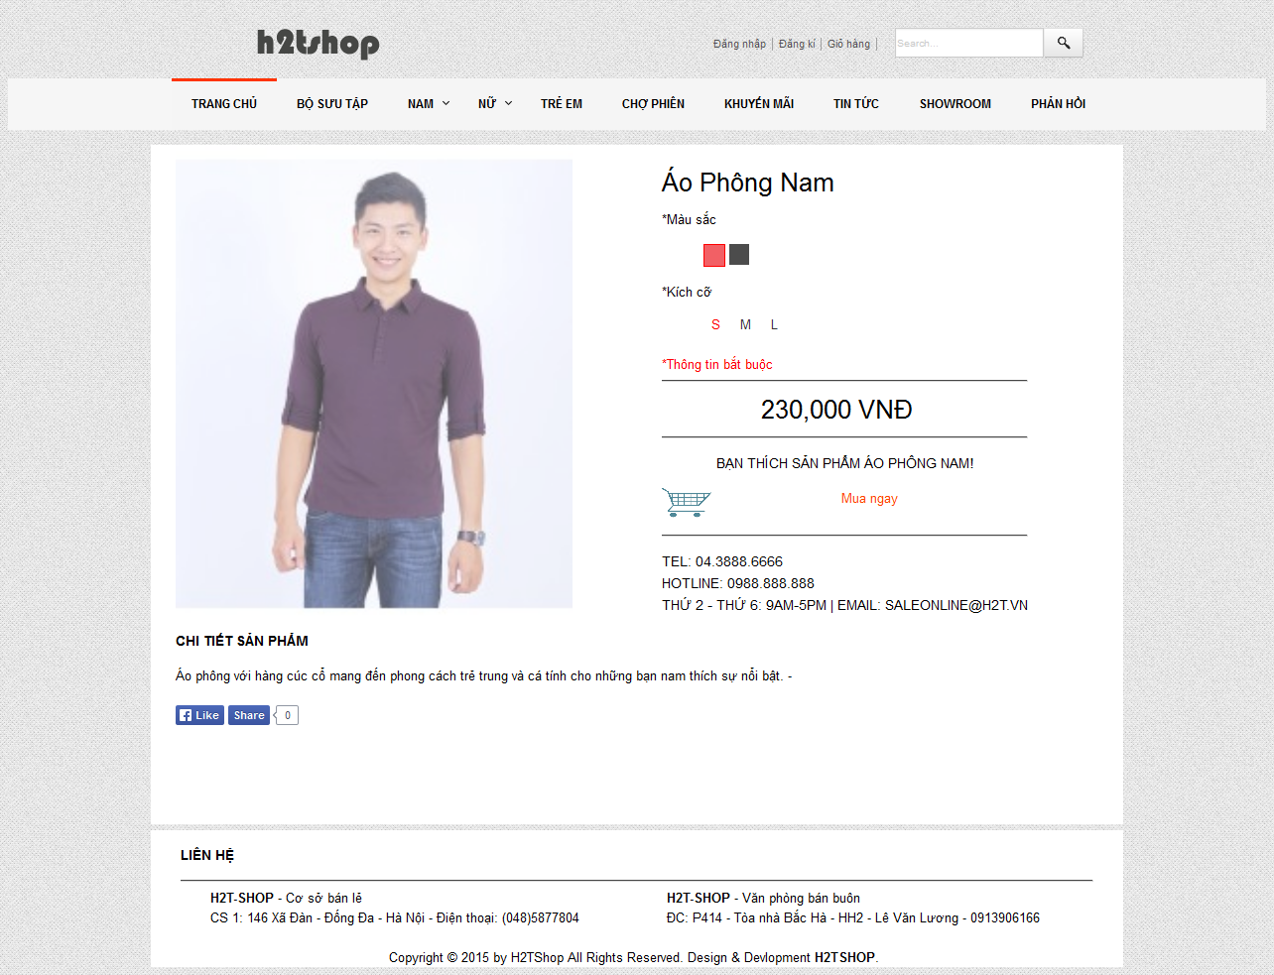

### *3.2.3.3 Chương trình khuyến mãi*

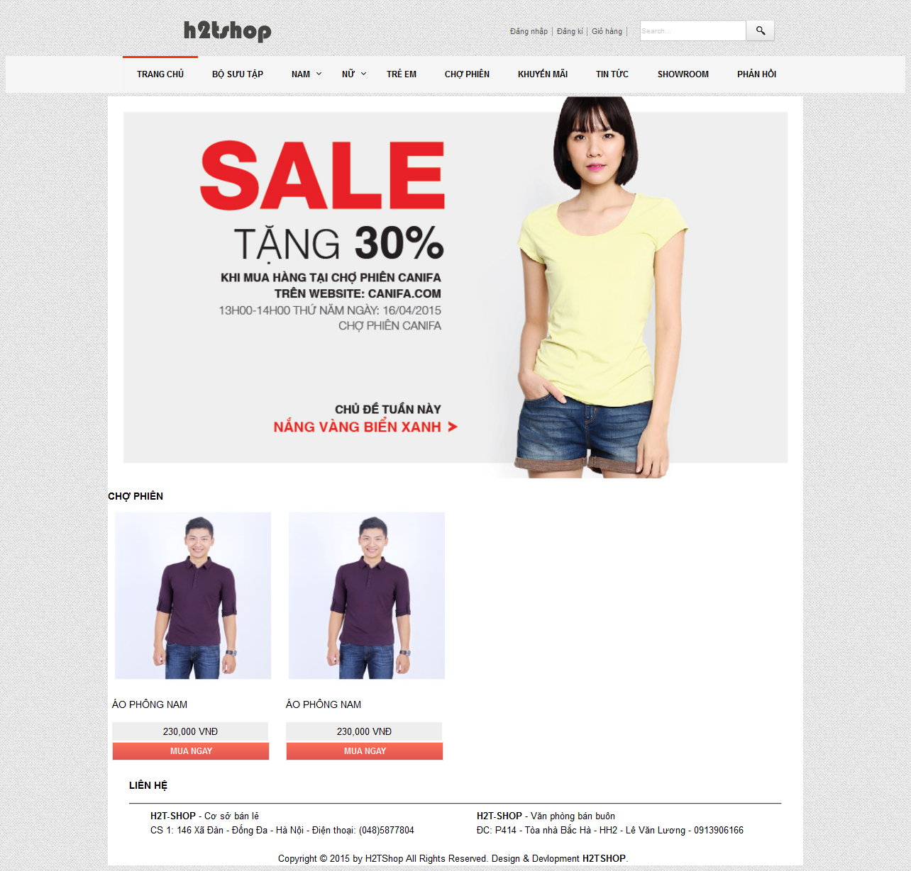

### *3.2.3.4 Showroom*

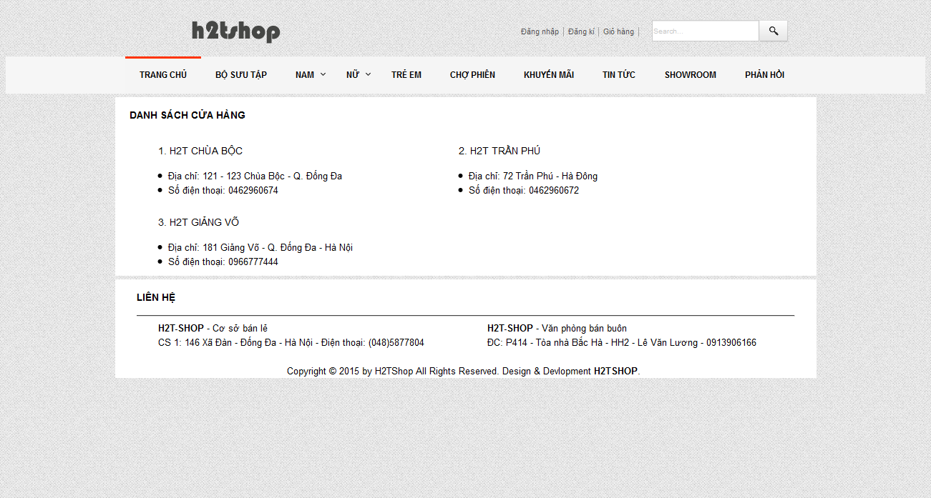

### *3.2.3.5 Giỏ hàng*

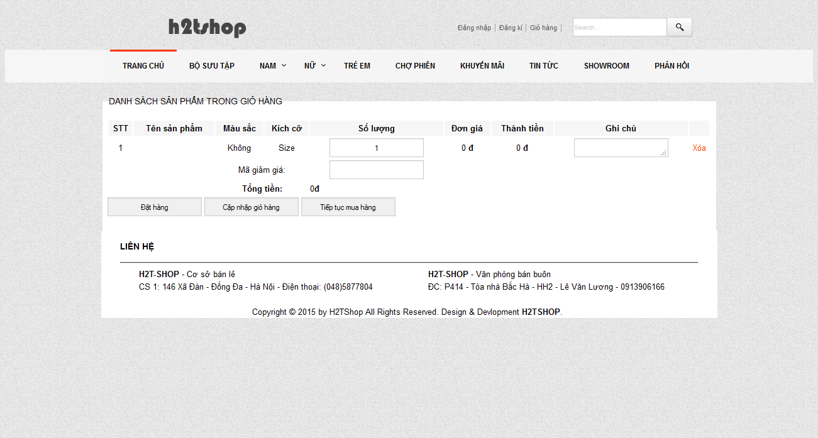

### *3.2.3.6 Đặt hàng*

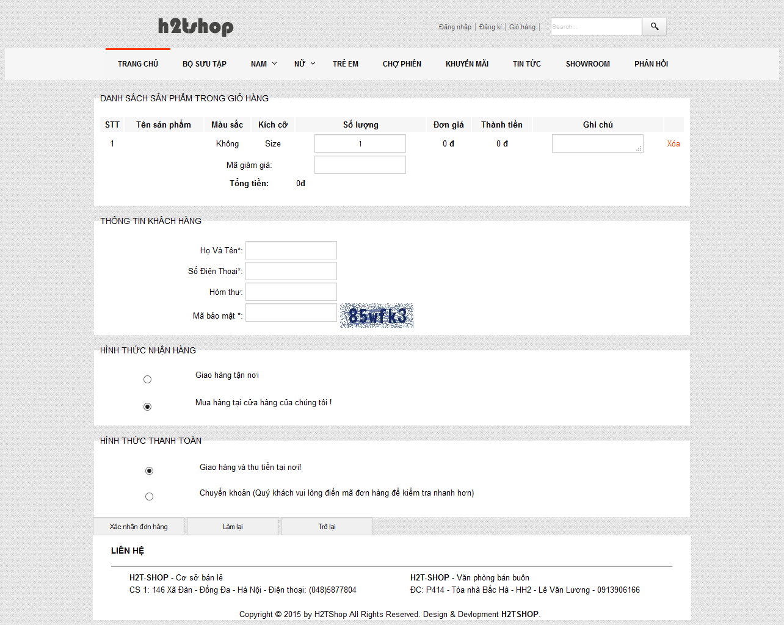

### *3.2.3.7 Quản trị*

a. Quản trị người dùng

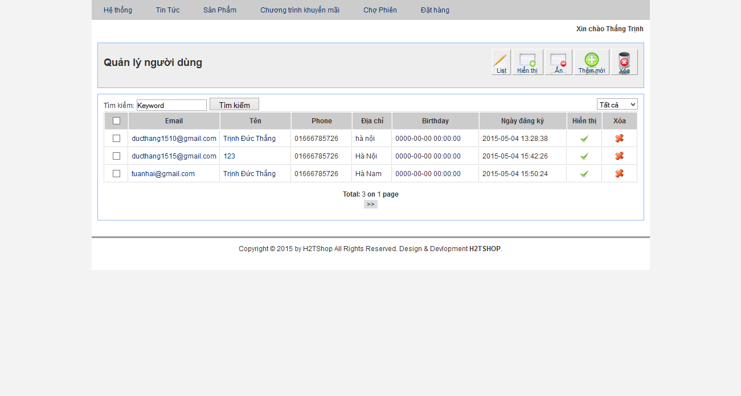

b. Quản trị sản phẩm

*- Danh sách sản phẩm*

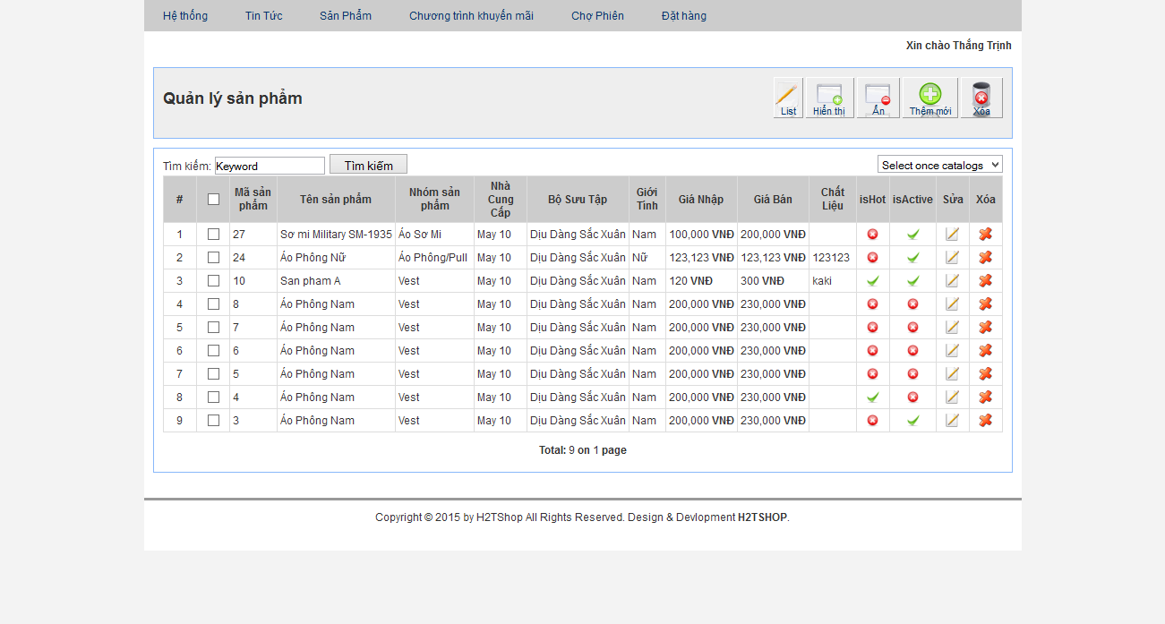

- *Thêm sản phẩm*

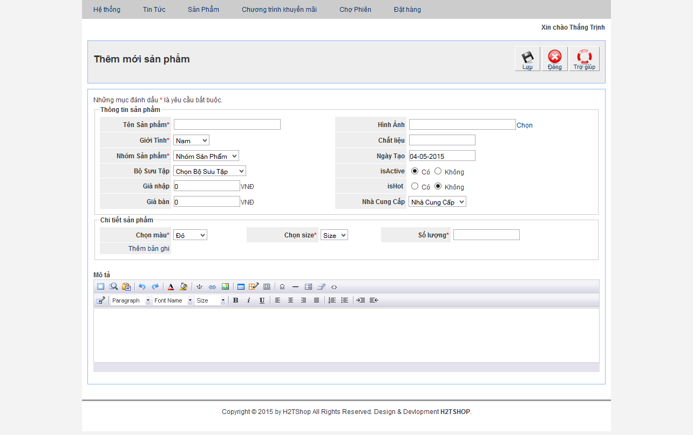

c. Quản trị CTKM

*- Danh sách CTKM*

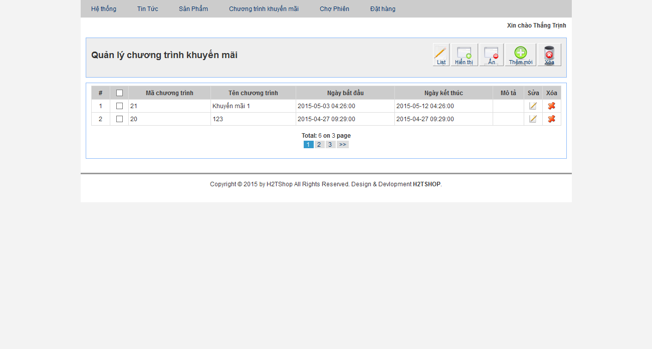

*- Thêm CTKM*

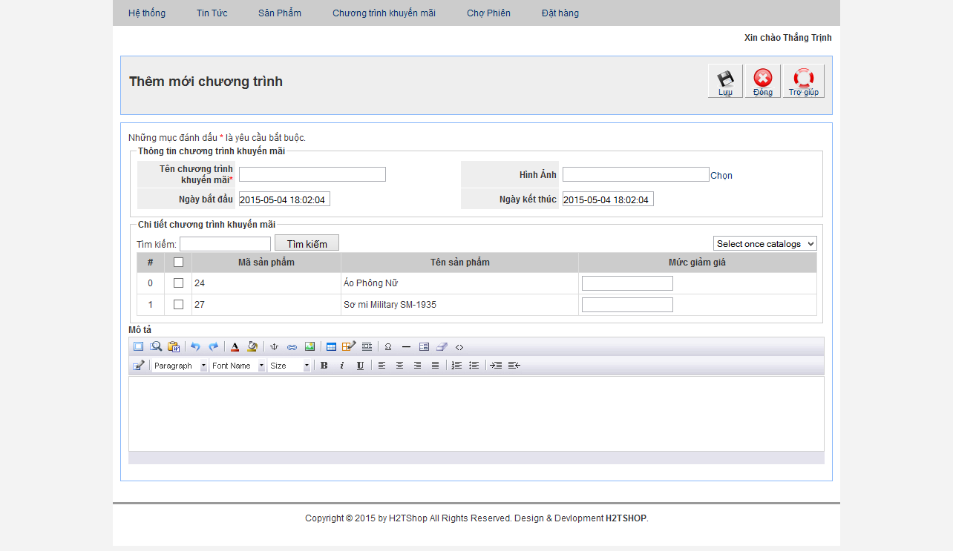

d. Quản trị đơn hàng

***-*** *Danh sách đơn hàng*

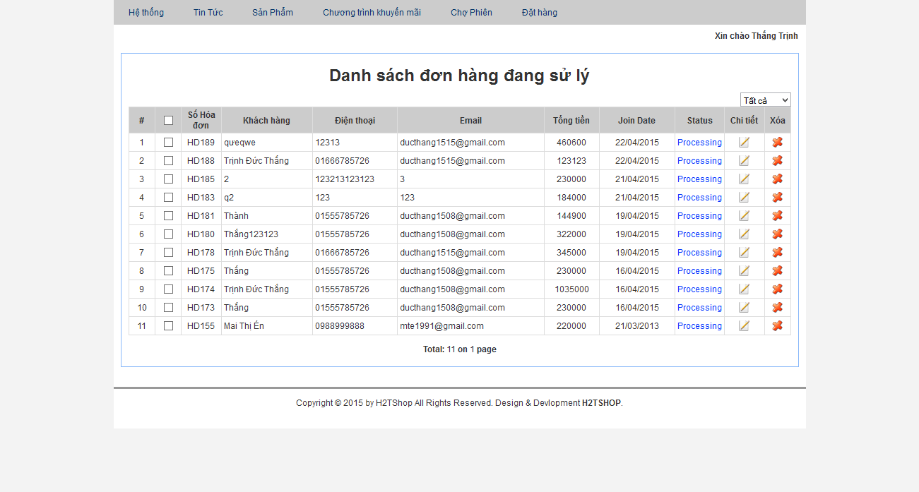

*- Chi tiết đơn hàng*

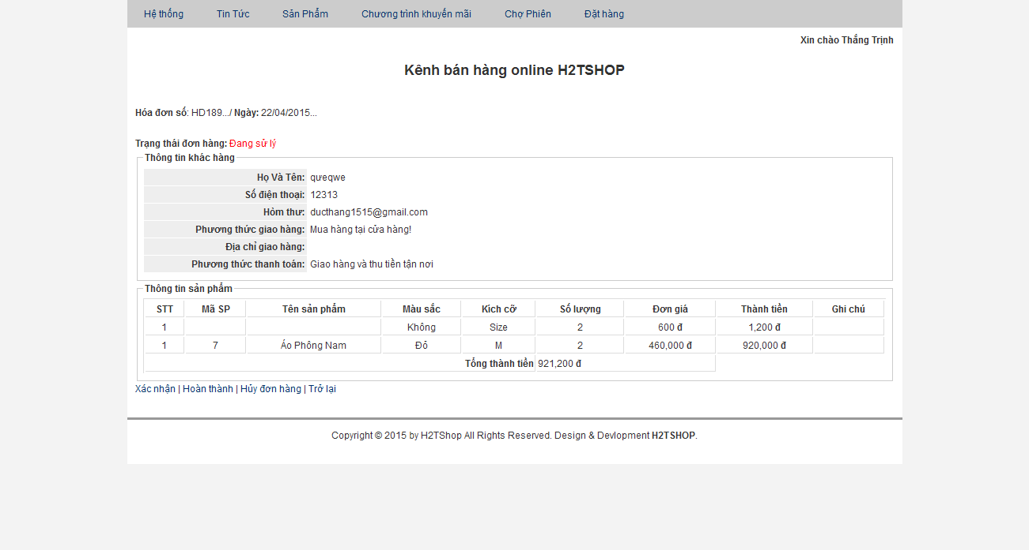

### *3.2.3.8 Đăng nhập*

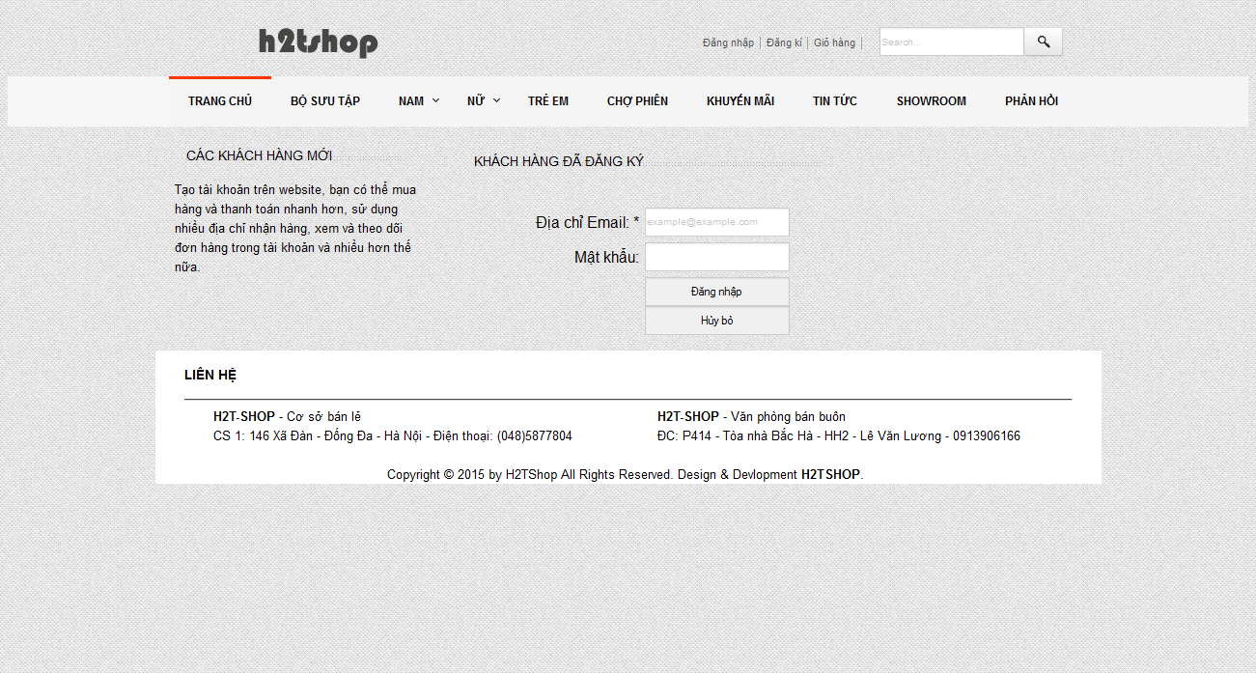

### *3.2.3.9 Đăng ký*

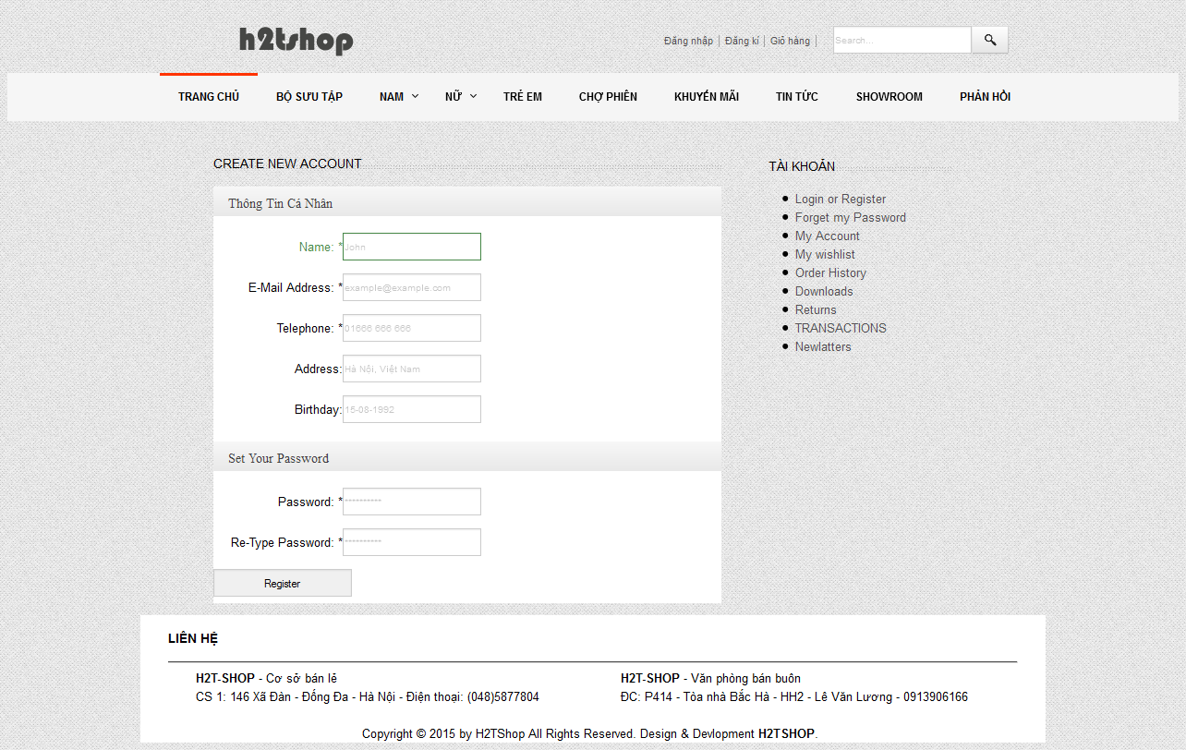

# **3.3 Thiết kế lớp chi t****iết**

# **3.4 Thiết kế cơ sở dữ liệu**



# **3.5 Đặc tả bảng dữ liệu**

## ***3.5.1 Bảng dữ liệu SAN_PHAM***

|  |  |  |  |  |  |  |  |  |  |
| --- | --- | --- | --- | --- | --- | --- | --- | --- | --- |
| * Số hiệu : 1 | | | | * Tên bảng : SAN_PHAM | | | * Bí danh : SAN_PHAM | | |
| * Mô tả : Lưu thông tin sản phẩm | | | | | | | | | |
| * Mô tả chi tiết các cột | | | | | | | | | |
| Số | Tên cột | | Mô tả | | | Kiểu DL | Khuôn dạng | | N |
| 1 | MA_SP | | Mã sản phẩm | | | C(10) | Chữ + số | | X |
| 2 | TEN_SP | | Tên sản phẩm | | | C(100) | Chữ + số | | X |
| 3  4  5  6  7  8  9  10  11  12 | MA_NSP  MA_NCC  MA_BST  MA_GT  GIA_NHAP  GIA_BAN  TRANG_THAI  HINH_ANH  CHAT_LIEU  GHI_CHU | | Mã nhóm sản phẩm  Mã nhà cung cấp  Mã bộ sưu tập  Mã giới tính  Giá nhập  Giá bán  Trạng thái  Hình ảnh  Chất liệu  Ghi chú | | | C(10)  C(10)  C(10)  C(10)  N(10)  N(10)  C(10)  C(100)  C(100)  C(100) | Chữ + Số  Chữ + Số  Chữ + Số  Chữ + Số  Số nguyên  Số nguyên  Chữ + Số  Chữ + Số  Chữ + Số  Chữ + Số | | X  X  X  X  X  X |
| 6.Khóa ngoài | | | | | | | | | |
| Số | | Tên | | | Cột khóa ngoài | | | Quan hệ với bảng | |
| 1 | | MA_NSP | | | MA_NSP | | | NHOM_SP | |
| 2 | | MA_NCC | | | MA_NCC | | | NCC | |
| 3 | | MA_BST | | | MA_BST | | | BO_SUU_TAP | |
| 4 | | MA_GT | | | MA_GT | | | GIOI_TINH | |

## ***3.5.2 Bảng dữ liệu NHOM_SP***

|  |  |  |  |  |  |  |
| --- | --- | --- | --- | --- | --- | --- |
| **1**.Số hiệu : 2 | | | **2**.Tên bảng : NHOM_SP | | **3**.Bí danh : NHOM_SP | |
| **4.**Mô tả : Lưu thông tin về nhóm sản phẩm | | | | | | |
| **5**.Mô tả chi tiết các cột | | | | | | |
| Số | Tên cột | Mô tả | | Kiểu DL | Khuôn dạng | N |
| 1  2 | MA_NSP  TEN_NSP | Mã nhóm sản phẩm  Tên nhóm sản phẩm | | C(10)  C(100) | Chữ + số  Chữ + số | X  X |

## ***3.5.3 Bảng dữ liệu CT_SP***

|  |  |  |  |  |  |  |  |  |  |
| --- | --- | --- | --- | --- | --- | --- | --- | --- | --- |
| **1**.Số hiệu : 3 | | | | **2**.Tên bảng : CT_SP | | | **3**.Bí danh : CT_SP | | |
| **4.**Mô tả : Lưu thông tin chi tiết của sản phẩm | | | | | | | | | |
| **5**.Mô tả chi tiết các cột | | | | | | | | | |
| Số | Tên cột | | Mô tả | | | Kiểu DL | Khuôn dạng | | N |
| 1  2  3  4 | MA_SP  MA_MAU  MA_SIZE  SO_LUONG | | Mã sản phẩm  Mã màu  Mã size  Số lượng | | | C(10)  C(10)  C(10)  N(10) | Chữ + số  Chữ + số  Chữ + số  Số nguyên | | X  X  X |
| 6.Khóa ngoài | | | | | | | | | |
| Số | | Tên | | | Cột khóa ngoài | | | Quan hệ với bảng | |
| 1 | | MA_MAU | | | MA_MAU | | | MAU_SAC | |
| 2 | | MA_SIZE | | | MA_SIZE | | | SIZE | |

## ***3.5.4 Bảng dữ liệu BO_SUU_TAP***

|  |  |  |  |  |  |  |
| --- | --- | --- | --- | --- | --- | --- |
| **1**.Số hiệu : 4 | | | **2**.Tên bảng : BO_SUU_TAP | | **3**.Bí danh : BO_SUU_TAP | |
| **4.**Mô tả : Lưu thông tin về bộ sưu tập | | | | | | |
| **5**.Mô tả chi tiết các cột | | | | | | |
| Số | Tên cột | Mô tả | | Kiểu DL | Khuôn dạng | N |
| 1  2  3  4 | MA_BST  TEN_BST  MO_TA  HINH_ANH | Mã bộ sưu tập  Tên bộ sưu tập  Mô tả  Hình ảnh | | C(10)  C(10)  C(10)  C(100) | Chữ + số  Chữ + số  Chữ + số  Chữ + số | X  X  X |

## ***3.5.5 Bảng dữ liệu DON_DAT_HANG***

|  |  |  |  |  |  |  |  |  |  |
| --- | --- | --- | --- | --- | --- | --- | --- | --- | --- |
| * Số hiệu : 5 | | | | * Tên bảng : DON_DAT_HANG | | | * Bí danh : DON_DAT_HANG | | |
| * Mô tả : Lưu thông tin về đơn đặt hàng | | | | | | | | | |
| * Mô tả chi tiết các cột | | | | | | | | | |
| Số | Tên cột | | Mô tả | | | Kiểu DL | Khuôn dạng | | N |
| 1  2 | MA_DDH  MA_SP | | Mã đơn đặt hàng  Mã sản phẩm | | | C(10)  C(10) | Chữ + số  Chữ + số | | X  X |
| 3  5  6  7  8  9  10 | TEN_KH  EMAIL_KH  SDT_KH  HTTT  HHNH  MA_TGG  NGAY_DAT | | Tên khách hàng  Email khách hàng  Số điện thoại  Hình thức thanh toán  Hình thức nhận hàng  Mã thẻ giảm giá  Ngày đặt | | | C(100)  C(100)  N(11)  C(10)  C(10)  C(10)  D | Chữ + số  Chữ + số  Số nguyên  Chữ + số  Chữ + số  Chữ + số  MM/DD/YY : h/m/s | | X  X  X  X  X  X |
| 11 | TRANG_THAI | | Trạng thái | | | C(10) | Chữ + số | | X |
|  |  | |  | | |  |  | |  |
|  |  | |  | | |  |  | |  |
| 6.Khóa ngoài | | | | | | | | | |
| Số | | Tên | | | Cột khóa ngoài | | | Quan hệ với bảng | |
| 1 | | MA_SP | | | MA_SP | | | SAN_PHAM | |
| 2 | | MA_CTKM | | | MA_CTKM | | | CTKM | |
| 3 | | MA_TGG | | | MA_TGG | | | THE_GIAM_GIA | |

## ***3.5.6 Bảng dữ liệu CT_DDH***

|  |  |  |  |  |  |  |  |  |  |
| --- | --- | --- | --- | --- | --- | --- | --- | --- | --- |
| **1**.Số hiệu : 6 | | | | **2**.Tên bảng : CT_DDH | | | **3**.Bí danh : CT_DDH | | |
| **4.**Mô tả : Lưu thông tin chi tiết của đơn đặt hàng | | | | | | | | | |
| **5**.Mô tả chi tiết các cột | | | | | | | | | |
| Số | Tên cột | | Mô tả | | | Kiểu DL | Khuôn dạng | | N |
| 1  2  3  4  5  6 | MA_DDH  MA_SP  MA_MAU  MA_SIZE  SO_LUONG  DON_GIA | | Mã đơn đặt hàng  Mã sản phẩm  Mã màu  Mã size  Số lượng  Đơn giá | | | C(10)  C(10)  C(10)  C(10)  N(10)  N(10) | Chữ + số  Chữ + số  Chữ + số  Chữ + số  Số nguyên  Số nguyên | | X  X  X  X X |
| 6.Khóa ngoài | | | | | | | | | |
| Số | | Tên | | | Cột khóa ngoài | | | Quan hệ với bảng | |
| 1 | | MA_SP | | | MA_SP | | | SAN_PHAM | |

## ***3.5.7 Bảng dữ liệu CTKM***

|  |  |  |  |  |  |  |
| --- | --- | --- | --- | --- | --- | --- |
| **1**.Số hiệu : 7 | | | **2**.Tên bảng : CTKM | | **3**.Bí danh : CTKM | |
| **4.**Mô tả : Lưu thông tin của các chương trình khuyến mại | | | | | | |
| **5**.Mô tả chi tiết các cột | | | | | | |
| Số | Tên cột | Mô tả | | Kiểu DL | Khuôn dạng | N |
| 1  2  3  4  5  6  7 | MA_CTKM  TEN_CTKM  TG_S  TG_E  MO_TA  HINH_ANH  TRANG_THAI | Mã CTKM  Tên CTKM  Thời gian bắt đầu  Thời gian kết thúc  Mô tả  Hình ảnh  Trạng thái | | C(10)  C(10)  D  D  C(100)  C(100)  C(100) | Chữ + số  Chữ + số  MM/DD/YY : h/m/s  MM/DD/YY : h/m/s  Chữ + số  Chữ + số  Chữ + số | X  X  X  X X |

## ***3.5.8 Bảng dữ liệu CT_CTKM***

|  |  |  |  |  |  |  |  |  |  |
| --- | --- | --- | --- | --- | --- | --- | --- | --- | --- |
| **1**.Số hiệu : 8 | | | | **2**.Tên bảng : CT_CTKM | | | **3**.Bí danh : CT_CTKM | | |
| **4.**Mô tả : Lưu thông tin chi tiết chương trình khuyến mại | | | | | | | | | |
| **5**.Mô tả chi tiết các cột | | | | | | | | | |
| Số | Tên cột | | Mô tả | | | Kiểu DL | Khuôn dạng | | N |
| 1  2  3 | MA_CTKM  MA_SP  MUC_GG | | Mã CTKM  Mã sản phẩm  Mức giảm giá | | | C(10)  C(10)  C(100) | Chữ + số  Chữ + số  Chữ + số | | X  X  X |
| 6.Khóa ngoài | | | | | | | | | |
| Số | | Tên | | | Cột khóa ngoài | | | Quan hệ với bảng | |
| 1 | | MA_SP | | | MA_SP | | | SAN_PHAM | |

## ***3.5.9 Bảng dữ liệu THE_GIAM_GIA***

|  |  |  |  |  |  |
| --- | --- | --- | --- | --- | --- |
| **1**.Số hiệu : 9 | | **2**.Tên bảng : THE_GIAM_GIA | | **3**.Bí danh : THE_GIAM_GIA | |
| **4.**Mô tả : Lưu thông tin thẻ giảm giá | | | | | |
| **5**.Mô tả chi tiết các cột | | | | | |
| Số | Tên cột | Mô tả | Kiểu DL | Khuôn dạng | N |
| 1  2  3  4  5 | MA_TGG  NGAY_CAP  NGAY_HET  MO_TA  MUC_GG | Mã thẻ giảm giá  Ngày cấp  Ngày hết hạn  Mô tả  Mức giảm giá | C(10)  D  D  C(100) | Chữ + số  MM/ DD/ YY  MM/ DD/ YY  Chữ + số  Chữ + số | X  X  X |

## ***3.5.10 Bảng dữ liệu MAU_SAC***

|  |  |  |  |  |  |
| --- | --- | --- | --- | --- | --- |
| **1**.Số hiệu : 10 | | **2**.Tên bảng : MAU_SAC | | **3**.Bí danh : MAU_SAC | |
| **4.**Mô tả : Lưu thông tin về màu sắc của sản phẩm | | | | | |
| **5**.Mô tả chi tiết các cột | | | | | |
| Số | Tên cột | Mô tả | Kiểu DL | Khuôn dạng | N |
| 1  2  3 | MA_MAU  TEN_MAU  HINH_ANH | Mã màu sắc  Tên màu sắc  Hình ảnh | C(10)  C(100)  C(100) | Chữ + số  Chữ + số  Chữ + số | X  X  X |

## ***3.5.11 Bảng dữ liệu SIZE***

|  |  |  |  |  |  |
| --- | --- | --- | --- | --- | --- |
| **1**.Số hiệu : 11 | | **2**.Tên bảng : SIZE | | **3**.Bí danh : SIZE | |
| **4.**Mô tả : Lưu thông tin size của sản phẩm | | | | | |
| **5**.Mô tả chi tiết các cột | | | | | |
| Số | Tên cột | Mô tả | Kiểu DL | Khuôn dạng | N |
| 1  2  3 | MA_SIZE  SIZE  MO_TA | Mã màu sắc  Size  Mô tả | C(10)  C(100)  C(100) | Chữ + số  Chữ + số  Chữ + số | X  X |

## ***3.5.12 Bảng dữ liệu GIOI_TINH***

|  |  |  |  |  |  |
| --- | --- | --- | --- | --- | --- |
| **1**.Số hiệu : 12 | | **2**.Tên bảng : GIOI_TINH | | **3**.Bí danh : GIOI_TINH | |
| **4.**Mô tả : Lưu thông tin giới tính ( loại sản phẩm của nam hay nữ) | | | | | |
| **5**.Mô tả chi tiết các cột | | | | | |
| Số | Tên cột | Mô tả | Kiểu DL | Khuôn dạng | N |
| 1  2 | MA_GT  GIOI_TINH | Mã giới tính  Giới tính | C(10)  C(10) | Chữ + số  Chữ + số | X  X |

## ***3.5.13 Bảng dữ liệu NCC***

|  |  |  |  |  |  |
| --- | --- | --- | --- | --- | --- |
| **1**.Số hiệu : 13 | | **2**.Tên bảng : NCC | | **3**.Bí danh : NCC | |
| **4.**Mô tả : Lưu thông tin về các nhà cung cấp sản phẩm | | | | | |
| **5**.Mô tả chi tiết các cột | | | | | |
| Số | Tên cột | Mô tả | Kiểu DL | Khuôn dạng | N |
| 1  2  3  4  5 | MA_NCC  TEN_NCC  DIA_CHI_NCC  SDT_NCC  EMAIL_NCC | Mã nhà cung cấp  Tên nhà cung cấp  Địa chỉ nhà cung cấp  Số điện thoại NCC  Email NCC | C(10)  C(100)  C(100)  N(11)  C(50) | Chữ + số  Chữ + số  Chữ + số  Số nguyên  Chữ + số | X  X |

## ***3.5.14 Bảng dữ liệu TIN_TUC***

|  |  |  |  |  |  |
| --- | --- | --- | --- | --- | --- |
| **1**.Số hiệu : 14 | | **2**.Tên bảng : TIN_TUC | | **3**.Bí danh : TIN_TUC | |
| **4.**Mô tả : Lưu nội dung tin tức | | | | | |
| **5**.Mô tả chi tiết các cột | | | | | |
| Số | Tên cột | Mô tả | Kiểu DL | Khuôn dạng | N |
| 1  2  3  4 | MA_TT  TIEU_DE  NOI_DUNG  NGAY_DANG | Mã tin tức  Tiêu đề tin tức  Nội dung chính  Ngày đăng | C(10)  C(100)  Text  D | Chữ + số  Chữ + số  Chữ + số  MM/DD/YY | X  X  X |

## ***3.5.15 Bảng dữ liệu NGUOI_DUNG***

|  |  |  |  |  |  |
| --- | --- | --- | --- | --- | --- |
| **1**.Số hiệu : 15 | | **2**.Tên bảng : NGUOI_DUNG | | **3**.Bí danh : NGUOI_DUNG | |
| **4.**Mô tả : Lưu thông tin người dùng | | | | | |
| **5**.Mô tả chi tiết các cột | | | | | |
| Số | Tên cột | Mô tả | Kiểu DL | Khuôn dạng | N |
| 1  2  3  4  5  6  7 | MA_ND  TEN_ND  MK_DN  TRANG_THAI  EMAIL_ND  SDT_ND  DIA_CHI_ND | Mã người dùng  Tên người dùng  Mật khẩu đăng nhập  Trạng thái  Email người dùng  Số điện thoại  Địa chỉ | C(10)  C(100)  C(20)  C(10)  C(50)  N(11)  C(100) | Chữ + số  Chữ + số  Chữ + số  Chữ + số  Chữ + số  Số nguyên  Chữ + số | X  X  X  X  X |

## ***3.5.16 Bảng dữ liệu CUA_HANG***

|  |  |  |  |  |  |
| --- | --- | --- | --- | --- | --- |
| **1**.Số hiệu : 14 | | **2**.Tên bảng : CUA_HANG | | **3**.Bí danh : CUA_HANG | |
| **4.**Mô tả : Lưu thông tin các cửa hàng | | | | | |
| **5**.Mô tả chi tiết các cột | | | | | |
| Số | Tên cột | Mô tả | Kiểu DL | Khuôn dạng | N |
| 1  2  3  4 | MA_CH  TEN_CH  DIA_CHI_CH  SDT_CH | Mã cửa hàng  Tên cửa hàng  Địa chỉ cửa hàng  Số điện thoại | C(10)  C(100)  C(100)  N(111) | Chữ + số  Chữ + số  Chữ + số  Số nguyên | X  X |

# **3.6 Xây dựng biểu đồ thành phần**

## ***3.6.1 Biểu đồ thành phần hệ thống***



## ***3.6.2 Biểu đồ thành phần các chức năng chính***

## ***3.6.3 Biểu đồ thành phần con***

### *3.6.3.1 Cập nhập thông tin sản phẩm*

### *3.6.3.2 Cập nhập CTKM*

### *3.6.3.3 Cập nhập tin tức*

### *3.6.3.4 Đặt hàng*

# **KẾT LUẬN**

Qua quá trình tìm hiểu và nghiên cứu, khảo sát hệ thống. Em đã tương đối hoàn thành được các nội dung đặt ra với đề tài *“Hệ thống website giới thiệu và quảng bá các sản phẩm thời trang”.*

Trong thời gian thực hiện đồ án em đã hoàn tất những nội dung đề ra sau đây:

* Khảo sát hệ thống.
* Phân tích hệ thống.
* Thiết kế cơ sở dữ liệu.
* Xây dựng chương trình.
* Kiểm thử chương trình.

Đề tài đang trong quá trình kiểm thử, trước khi đưa vào sử dụng. Do kinh nghiệm bản thân còn hạn chế và thời gian có hạn nên không tránh khỏi sai sót. Em rất mong nhận được sự đóng góp của thầy, cô giáo và các bạn để chương trình được hoàn thiện hơn nữa.

Một lần nữa em xin chân thành cảm ơn cô Chu Thị Hường, cùng các thầy cô trong khoa CNTT, đã tạo điều kiện giúp đỡ và chỉ bảo em để em có thể hoàn thành được đồ án tốt nghiệp này.

Em xin chân thành cảm ơn!